**Міністерство освіти і науки України**

**Національний технічний університет України**

**«Київський політехнічний інститут імені Ігоря Сікорського»**

**Факультет інформатики та обчислювальної техніки**

**Кафедра обчислювальної техніки**

**Лабораторна робота № 5**

з дисципліни «Системне програмування»

на тему

“Арифметичні і логічні операції з цілими числами. Масиви.”

Виконав: Перевірив:

студент групи ІМ-21 доцент

Лесько Дмитро Миколайович Павлов В.Г.

Номер у списку групи: 14

**Київ 2024**

**Мета роботи:** Вивчення арифметичних і логічних команд Асемблера і здобуття навиків виконання розрахунків з елементами масивів.

**Виконання роботи:**

Як і сказано у завданні, я розробив код для обчислення значень рівняння, використовуючи наші змінні.

Далі розширив програму, додавши масив різних чисел (значення наших змінних) та додавши цикл, що проходиться по масиву цих чисел і видає нам відповіді. Вивід значень відбувається у десятковому вигляді, також числа були підібрані, щоб забезпечувати цілочисельне ділення.

Згадавши досвід роботи з макросами з минулої лабораторної роботи, я взяв макрос для виведення повідомлень і використав його у своєму коді.

**ВАЖЛИВО:**

Для виконання умови завдання: «Наявність випадку, коли ми ділимо на 0», я додав контрольний приклад, де у нас а і б мають значення -1, бо **ЄДИНИЙ** випадок, коли ми можемо досягти ділення на 0, це коли ми у рівняння (a*b-1) підставляємо обом або 1, або -1. Я вибрав -1, адже у завданні також сказано, що змінні не можуть мати значення 1 або 0. Проте через такі потреби у мене порушилося вимога стосовно цілочисельного ділення. Я прочитав Вашу переписку з людьми, у яких виникла подібна проблема, і зрозумів, що таке рішення є оптимальним. Тому сподіваюсь, що я задовільняю потреби лабораторної роботи. Був би дуже Вам вдячним, що якщо у Вас виникнуть питання стосовно доцільності прийнятого мого рішення сказати мені, щоб я переробив лабораторну у відповідності до виставлених Вами вимог.

**Детальні розрахунки контрольних прикладів:**

**Наша формула: (-15 * а + б – а / 4)/(а * б - 1)**

**Перший випадок**:

а = 4, б = -20

Розрахунок:

(-15 * 4 – 20 – 4/4)/(4*-20 - 1) = (-60-20-1)/(-80-1) = -81/-81 = 1

Модифікуємо результат: оскільки він у нас не парний, то ми множимо на 5, відповідно виходить 5

Скріншот з програми:

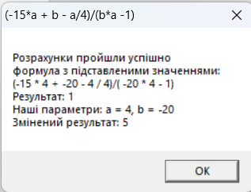

У програмі я одразу показую початковий результат і модифікований, щоб можна було зручніше побачити відповідні значення.

**Другий випадок**:

а = 8, б = 122

Розрахунок:

(-15 * 8 + 122 – 8/4)/(8*122 - 1) = (-120+122-2)/(976-1) = 0/975 = 0

Модифікуємо результат: оскільки він у нас парний, то ми ділимо на 2, відповідно виходить 0

Скріншот з програми:

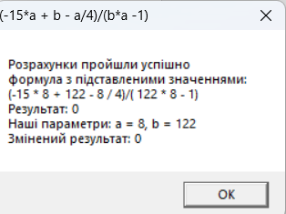

**Третій випадок**:

а = -20, б = 16

Розрахунок:

(-15 * -20 + 16 + 20/4)/(-20*16 - 1) = (300+16+5)/(-320-1) = 321/-321 = -1

Модифікуємо результат: оскільки він у нас не парний, то ми множимо на 5, відповідно виходить -5

Скріншот з програми:

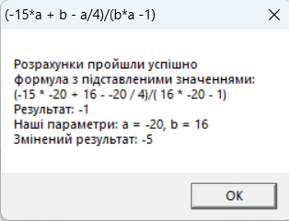

**Четвертий випадок:**

а = 8, б = 2

Розрахунок:

(-15 * 8 + 2 - 8/4)/(8*2 - 1) = (-120+2-2)/(16-1) = -120/15 = -8

Модифікуємо результат: оскільки він у нас парний, то ми ділимо на 2, відповідно виходить -4

Скріншот з програми:

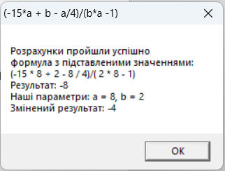

**П’ятий випадок(з нулем у знаменнику):**

а = -1, б = -1

Розрахунок:

(-15 * -1 -1 + 1/4)/(-1*-1 - 1) = (15-1+1/4)/(1-1) = 14,25/ 0 = Infinity?

У цьому випадку ми отримуємо 0 у знаменнику, тому програма не йде далі, а виводить повідомлення про виниклу помилку.

Скріншот з програми:

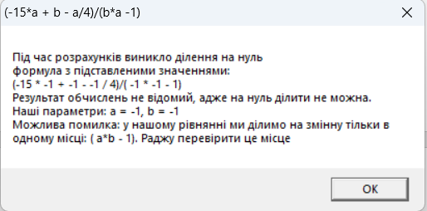

У такому випадку після виведення повідомлення ми пропускаємо цей цикл і йдемо далі рахувати числа.

**Шостий випадок:**

а = 56, б = 15

Розрахунок:

(-15 * 56 + 15 - 56/4)/(56*15 - 1) = (-840+15-14)/(840-1) = -839/839 = -1

Модифікуємо результат: оскільки він у нас не парний, то ми множимо на 5, відповідно виходить -5

Скріншот з програми:

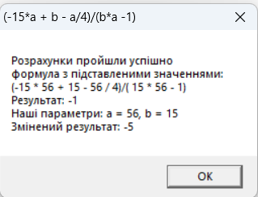

**Лістенінг:**

.386

.model flat, stdcall

option casemap :none

include \masm32\include\windows.inc

include \masm32\macros\macros.asm

include \masm32\include\kernel32.inc

include \masm32\include\masm32.inc

include \masm32\include\user32.inc

includelib \masm32\lib\masm32.lib

includelib \masm32\lib\user32.lib

includelib \masm32\lib\kernel32.lib

.data?

equationBuffer dd 512 dup(?)

answer dd 8 dup(?)

divider dd 1 dup(?)

shared dd 1 dup(?)

.data

zero_cause_msg_box_title db "Виникла помилка", 0

msg_box_title db "(-15*a + b - a/4)/(b*a -1)", 0

zero_cause_output_msg_box db "Під час розрахунків виникло ділення на нуль", 10, 13,

"формула з підставленими значеннями: ", 10, 13,

"(-15 * %i + %i - %i / 4)/( %i * %i - 1)", 10, 13,

"Результат обчислень не відомий, адже на нуль ділити не можна.", 10, 13,

"Наші параметри: а = %i, b = %i", 10, 13,

"Можлива помилка: у нашому рівнянні ми ділимо на змінну тільки в одному місці: ( a*b - 1). Раджу перевірити це місце", 0

default_output_msg db "Розрахунки пройшли успішно", 10, 13,

"формула з підставленими значеннями: ", 10, 13,

"(-15 * %i + %i - %i / 4)/( %i * %i - 1)", 10, 13,

"Результат: %i ", 10, 13,

"Наші параметри: а = %i, b = %i", 10, 13,

"Змінений результат: %i", 0

Avalue dd 4, 8, -20, 8, -1, 56

Bvalue dd -20, 122, 16, 2, -1, 15

arraySize equ ($ - Avalue) / 8

.code

call_msg_window MACRO title:REQ, msg:REQ ; Macrose: displaying message and title

invoke MessageBox, 0, addr msg, addr title, 0 ; invoke messagebox and display window

ENDM

count_divider MACRO index:REQ

mov eax, DWORD PTR [Avalue + index * 4] ; a

mov ebx, DWORD PTR [Bvalue + index * 4] ; b

imul ebx, eax ; a * b

sub ebx, 1 ; a * b - 1

mov divider, ebx

ENDM

count_shared MACRO index:REQ

mov eax, DWORD PTR [Avalue + index * 4] ; a

mov ebx, DWORD PTR [Bvalue + index * 4] ; b

mov edx, -15 ; 15

imul edx, eax ; -15 * a

add edx, ebx ; -15*a + b

mov ecx, eax ;

sar ecx, 2 ; a/4 (зберігає знак)

sub edx, ecx ; -15*a + b - a/4

mov shared, edx

ENDM

main:

mov esi, 0

mov ecx, arraySize

cld

valueLoop:

count_divider esi

count_shared esi

.if divider == 0

invoke wsprintf, addr equationBuffer, addr zero_cause_output_msg_box,

[Avalue + esi * 4], [Bvalue + esi * 4], [Avalue + esi * 4], [Bvalue + esi * 4], [Avalue + esi * 4],

[Avalue + esi * 4], [Bvalue + esi * 4]

call_msg_window msg_box_title, equationBuffer

jmp loopEnd

.endif

mov eax, shared

mov ebx, divider

cdq

idiv ebx ; (-15*a + b - a/4)/(b*a -1)

mov answer, eax ; save our real result

test eax, 1

jnz oddNumber

jz evenNumber

oddNumber:

mov ecx, 5

imul eax, ecx ; answer * 5

jmp endCalculation

evenNumber:

sar eax, 1 ; answer / 2

endCalculation:

invoke wsprintf, addr equationBuffer, addr default_output_msg,

[Avalue + esi * 4], [Bvalue + esi * 4], [Avalue + esi * 4], [Bvalue + esi * 4], [Avalue + esi * 4],

answer,

[Avalue + esi * 4], [Bvalue + esi * 4],

eax

call_msg_window msg_box_title, equationBuffer

loopEnd:

add esi, 1

cmp esi, arraySize

jl valueLoop

invoke ExitProcess, NULL

end main

Як бачимо, у своєму коді я використав один макрос з минулої лабораторної роботи, а також написав два нових для окремого обчислення значення числівника та знаменника, тобто діленого та дільника. Я вирішив, що це виглядає краще, і ніяк не впливає на результат. У коді ми користовуємо команди для додавання, віднімання, множення та цілочисельного ділення. Також для проходження по усім значенням ми використовуємо цикл, який корегується відповідно довжині масиву. Відповідно до результату обчислень виводиться потрібне повідомлення. Загалом програма працює правильно і після перевірки правильності обчислень за допомогою ручного підрахунку контрольних випадків, я ще більше у цьому впевнився.

Для зручності я помітив коментарями відповідні етапи обрахунку по формулі.

**Висновок**

Виконавши цю лабораторну роботу я вивчив арифметичні команди мови Assembler, та розробив власну програму, яка їх використовую. Також повторив використання макросів та інших корисних бібліотек. Провівши контрольні розрахунки і порівнявши їх з отриманими результатами з програми, Я впевнився, що вона працює правильно та вдало рахує результат по вказаній у варіанті формулі. Також, протягом розробки, у мене виникали проблеми з точністю та вірністю розрахунків, тому я додатково «дебажив» і впевнювався у вірності значень чисельника та знаменника, то впевнений, що там встановлюються правильні значення. Всі результати співпадають.